**PRIMERA NOTIFICACION DEL AREA DE LIMPIEZA PÚBLICA**

Por motivos de seguridad y limpieza se le solicita abstenerse dejar residuos sólidos en la vía pública fuera del horario de recolección, de lo contrario se según la ordenanza municipal **N°011-2015-A-MDH//MDD** se sancionara la infracción de código **000601** con un monto de **S/460** (10% UIT) por el peligro que este representa a la población y personal de limpieza pública ya que los residuos suelen contener material peligroso.

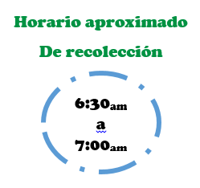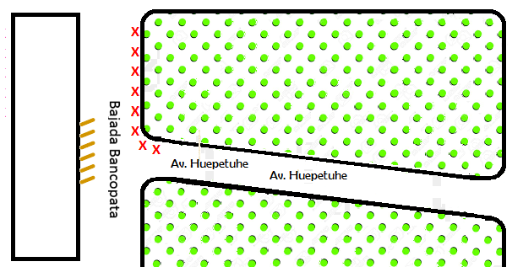Huepetuhe, 02 de Febrero del 2022

**1**

**MUNICIPALIDAD DE HUEPETUHE**   
les recuerda que pueden sacar sus residuos dentro del horario de recolección al escuchar al camión recolector.

**PRIMERA NOTIFICACION DEL AREA DE LIMPIEZA PÚBLICA**

Por motivos de seguridad y limpieza se le solicita abstenerse dejar residuos sólidos en la vía pública fuera del horario de recolección, de lo contrario se según la ordenanza municipal **N°011-2015-A-MDH//MDD** se sancionara la infracción de código **000601** con un monto de **S/460** (10% UIT) por el peligro que este representa a la población y personal de limpieza pública ya que los residuos suelen contener material peligroso.

Huepetuhe, 02 de Febrero del 2022

**1**

**MUNICIPALIDAD DE HUEPETUHE**   
les recuerda que pueden sacar sus residuos dentro del horario de recolección al escuchar al camión recolector.

**PRIMERA NOTIFICACION DEL AREA DE LIMPIEZA PÚBLICA**

Por motivos de seguridad y limpieza se le solicita abstenerse dejar residuos sólidos en la vía pública, de lo contrario se según la ordenanza municipal **N°011-2015-A-MDH//MDD** se sancionara la infracción de código **000601** con un monto de **S/460** (10% UIT) debido al peligro que este representa a la población y personal de limpieza pública.

****Huepetuhe, 01 de Febrero del 2022

**1**